西安电子科技大学网信院

信息安全基础与密码学
综合实验

实 验 报 告（一）
Fermat素性检测算法

班级：2318039
姓名：魏朝旭
学号：23009201082
日期：2025.11.1

一、实验目的（包括实验环境、实现目标等等）

（一）实验环境
1.操作系统：Windows 10 专业版 22H2
2.编程语言及版本：Python 3.11.9
开发工具： VS Code 1.101.1，含 Python 插件
3.测试文件环境：TXT 文本文件（编码格式 UTF-8，单文件存储 1 个 “待测数 n”）

（二）实现目标
1.深入理解费马小定理的数学逻辑，掌握其在概率性素性检测中的核心作用，明确定理逆命题的局限性。
2.用 Python 实现 Fermat 素性检测算法，完成 “随机基数生成 - 互质判断 - 模指数验证” 的完整流程，确保算法逻辑正确。
3.扩展算法功能：支持 “手动输入参数检测” 和 “读取 TXT 测试文件批量检测” 两种模式，提升算法的实用性和可扩展性。
4.验证算法性能：通过素数、普通合数、伪素数、卡迈克尔数的测试案例，分析检测次数 k 对误判概率的影响，量化算法可靠性。
5.掌握算法调试与优化方法：解决大整数随机数生成溢出、文件读取异常等问题，提升代码的健壮性。

二、方案设计

（包括背景、原理、必要的公式、图表、算法步骤等等）

（一）实验背景

素性检测是密码学（如 RSA 加密算法）的核心基础 ——RSA 需依赖两个大素数生成公钥和私钥，而直接遍历判断大素数（如 100 位以上整数）的效率极低。Fermat 素性检测作为经典的概率性素性检测算法，通过 “验证费马小定理” 快速筛选可能的素数，兼顾效率与可靠性，是大素数初步筛选的常用方案，但需解决伪素数（尤其是卡迈克尔数）导致的误判问题。

（二）实验原理

1.核心定理：费马小定理

若p为素数，且整数a与p互质（即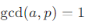），则满足同余式：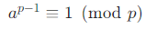其逆否命题（算法核心依据）：若存在整数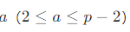且，使得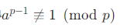，则p必为合数。

2.关键概念

伪素数：满足费马小定理但实际为合数的数（如341）。

卡迈克尔数：特殊伪素数，对所有与自身互质的基数均满足费马小定理（如 561=3×11×17），常规 Fermat 检测无法识别。

误判概率：未优化的 Fermat 算法，单次检测误判概率≤1/2)，k次检测后误判概率≤1/2^k)。

3.算法步骤

输入参数：待测整数n（n≥3，若n < 2直接判定为非素数）、检测次数k。
循环检测（共k轮）：随机生成基数a，满足2≤a小于等于n-2（若n=3，则a=2）。计算(gcd(a,n)：若结果≠1，说明a是n的因数，直接判定n为合数，跳出循环。计算：若结果≠1，根据费马小定理逆否命题，判定n为合数，跳出循环。
结果判定：若k轮检测均通过，判定n为 “可能素数”，素性概率为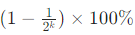。若任意一轮检测判定为合数，直接输出 “n为合数”。

三、方案实现

（包括算法流程图、主要函数的介绍、算法实现的主要代码等等）

算法流程图
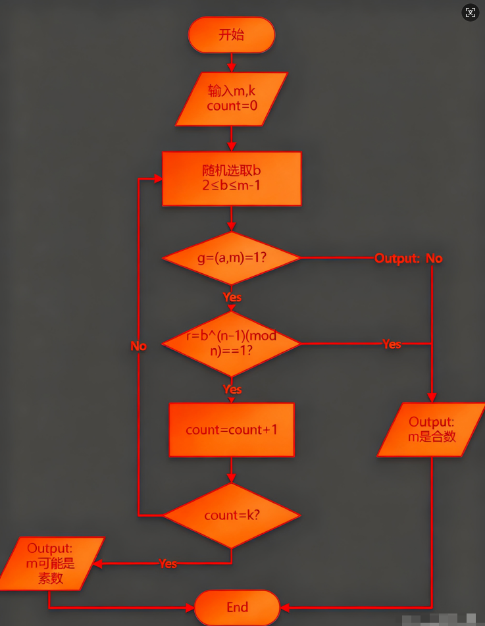
主要函数介绍
函数名 | 功能描述 | 参数说明 | 返回值
greatest_common_divisor(a, b) | 用辗转相除法计算两整数的最大公因数，核心用于判断基数 a 与待测数 n 是否互质 | a：整数（基数）；b：整数（待测数 n） | 整数（a 与 b 的最大公因数）
fermat_primality_test(n) | 单次 Fermat 素性检测：生成随机基数、验证互质与费马小定理，返回单次检测结果 | n：整数（待测数） | 布尔值（True：通过单次检测；False：未通过，n 为合数）
test_from_file(file_path) | 读取 TXT 测试文件，解析 n 和 k 参数，调用核心检测函数执行批量检测 | file_path：字符串（测试文件路径，如 "1.txt"） | 无返回值（直接打印文件检测结果）
run_test(n, k) | 算法核心调度函数：循环执行 k 次检测，计算素性概率，输出最终结果 | n：整数（待测数）；k：整数（检测次数） | 无返回值（打印检测过程与最终结论）
主要代码
import random

# 1. 最大公因数计算（辗转相除法）：判断基数与待测数是否互质
def greatest_common_divisor(a, b):
while b != 0:
a, b = b, a % b # 辗转相除核心逻辑：替换为余数继续计算
return a

# 2. 单次Fermat素性检测：生成随机基数并验证
def fermat_primality_test(n):
# 生成[2, n-2]范围内的整数基数（避免float类型溢出，用randrange而非uniform）
rand_num = int(random.randrange(2, n-1))
print(f"[检测日志] 生成随机基数：{rand_num}")

# 步骤1：判断基数与待测数是否互质，不互质则n为合数
if greatest_common_divisor(rand_num, n) != 1:
return False

# 步骤2：验证费马小定理，用pow(a,b,c)优化大整数模指数运算（避免溢出）
if pow(rand_num, n-1, n) != 1:
return False

# 两次验证均通过，单次检测合格
return True

# 3. 读取测试文件执行检测：支持批量测试，处理文件读取异常
def test_from_file(file_path):
try:
# 读取TXT文件（格式：一行一个测试用例，n和k用空格分隔）
with open(file_path, 'r', encoding='utf-8') as f:
data = f.read().strip().split()
if len(data) != 2:
print(f"[错误] 文件{file_path}格式错误，需输入“n k”（空格分隔）")
return
n, k = int(data[0]), int(data[1])
print(f"\n===== 开始检测文件：{file_path} =====")
run_test(n, k) # 调用核心检测函数
except FileNotFoundError:
print(f"[错误] 文件{file_path}未找到，请检查路径")
except ValueError:
print(f"[错误] 文件{file_path}内容非整数，请修正数据")
except Exception as e:
print(f"[错误] 读取文件{file_path}失败：{str(e)}")

# 4. 核心检测调度函数：循环执行k次检测，输出最终结果
def run_test(n, k):
# 预处理：排除小于2的非素数
if n < 2:
print(f"[最终结果] n={n} 不是素数（小于2）")
return

# 计算素性概率
prime_probability = (1 - 1 / (2 ** k)) * 100
remaining_tests = k # 剩余检测次数

# 循环执行k次检测
while remaining_tests > 0:
if fermat_primality_test(n):
remaining_tests -= 1
print(f"[检测日志] 第{k - remaining_tests}次检测通过，剩余{remaining_tests}次")
else:
print(f"[最终结果] n={n} 为合数")
return

# 所有检测通过，输出可能素数及概率
print(f"[最终结果] n={n} 可能是素数，素性概率为 {prime_probability:.2f}%")

# 5. 主函数：用户交互入口，支持手动输入/文件检测
if "__main__" == __name__:
choice = input("请选择执行方式（1-手动输入参数，2-读取测试文件）：")
if choice == '2':
# 批量检测1.txt和4.txt
test_files = ["1.txt", "4.txt"]
for file in test_files:
test_from_file(file)
else:
# 手动输入参数
n = int(input("请输入待检测的数n："))
k = int(input("请输入检测次数k："))

run_test(n, k)

四、数据分析(包括算法测试数据的分析，运行结果截图等等)

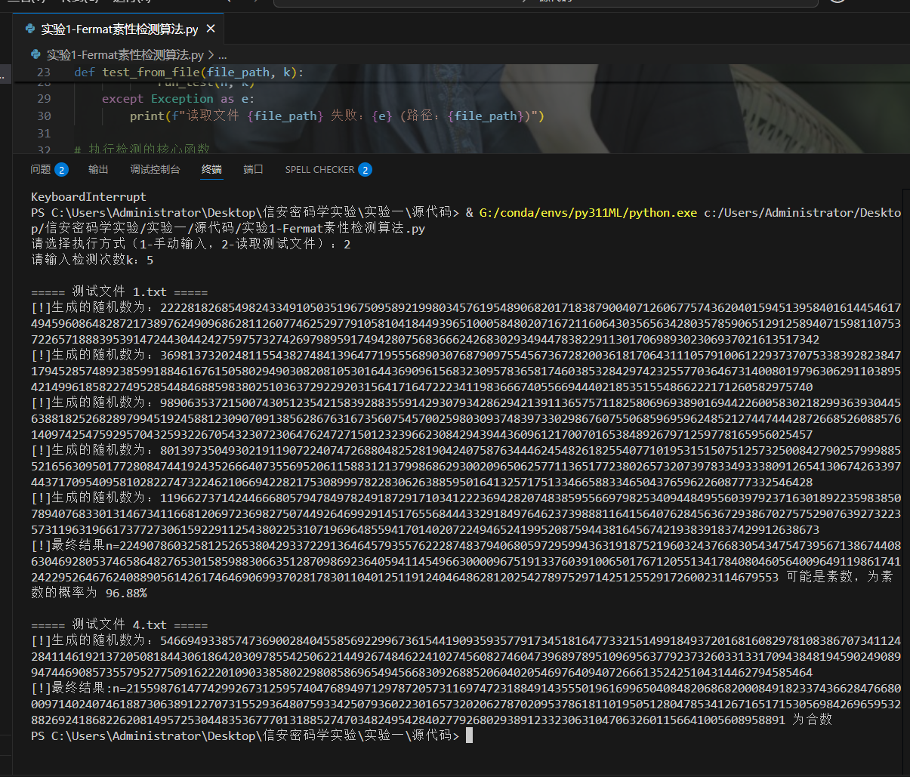

五、思考与总结
- 如果有一个整数𝒂，(𝒂,𝒎)=𝟏，使得𝒂^{𝒎−𝟏}≡𝟏 𝒎𝒐𝒅 𝒎 则𝒎一定是一个素数吗？为什么？（请简述并举例说明，不能只简单回答“是”或“不是”）
不是，因为存在 “伪素数”—— 满足费马小定理但实际为合数的数，导致该命题不成立，如m=341,(341,2)=1, 且满足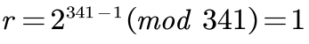。
本质原因是费马小定理的 “逆命题不成立”—— 素数一定满足定理，但满足定理的数不一定是素数，因此 Fermat 检测是 “概率性” 而非 “确定性” 算法。
- Fermat素性检测中都用到了哪些运算？分别实现什么功能？请简述。
1.Fermat 素性检测核心用到三种运算，功能如下：辗转相除法（求最大公因数）：实现 “互质判断” 功能。通过计算基数a与待测数n的最大公因数，若结果≠1，说明a是n的非 1 因数，直接判定n为合数，避免后续冗余计算。
2.随机数生成运算（randrange 函数）：实现 “随机基数选取” 功能。在[2, n-2]范围内生成整数基数，确保基数的随机性 —— 若固定基数，可能对伪素数误判（如固定\(a=2\)时无法识别 341），随机基数可降低固定误判风险。
3.模指数运算（pow (a, b, c) 函数）：实现 “费马小定理验证” 功能。计算，若结果≠1，根据费马小定理逆否命题判定n为合数；Python 内置的pow(a,b,c)采用 “快速模指数算法”，可避免大整数运算溢出，提升检测效率。

- 你还了解哪种素性检测算法？请简述，并分析其与Fermat素性检测算法的区别与联系。
Miller-Rabin素性测试算法,他是在Fermat素性检测算法的基础上为了解决卡迈克尔数，提高素数的检测的正确性而产生的。Fermat素性检测算法基于费马小定理,而Miller-Rabin素性测试算法基于费马小定理和二次检验定理，当然 Miller-Rabin 算法的时间复杂度较高。

- 实验过程中还遇到了什么问题，如何解决的？通过该实验有何收获？
最初用random.uniform(2, n-1)生成基数，当n为 100 位以上大整数时，uniform 返回 float 类型，导致精度丢失和溢出。解决：改用random.randrange(2, n-1)，直接生成整数类型基数，避免 float 类型的精度问题，支持任意大小整数的基数生成。

实验报告提交说明：
- 实验报告同时提交word文档与源代码（.c或者.py）。
- 实验报告与源代码命名规则：实验1-学号-姓名，例如：实验1-22009200400-张三。
- 请于截止日期前在西电智课平台（学在西电）提交相关文档，逾期未提交，该部分成绩记为0分，周知。

